SIMULADO DE CIÊNCIAS
Escola:
Professor (a): | Data:____/_____/______
Estudante: | Turma:

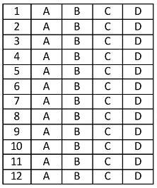

D Questão 01 –––––––––––––––––––––––––––◊
Leia o texto abaixo.

Game ‘Árida’ é uma aventura no sertão brasileiro

Um dos principais games do primeiro trimestre de 2019 no Brasil é Árida. Transcorrida no sertão nordestino, a aventura se desloca por paisagens tomadas pela vegetação típica da caatinga [...].
Disponível em: <https://bit.ly/2T28jz2>. Acesso em: 20 mar. 2019. Fragmento.

A vegetação típica apresentada nesse texto é composta de
A) cactos e bromélias.
B) coqueiros e palmeiras.
C) pinheiros e ipês.
D) roseiras e orquídeas.

D Questão 02 –––––––––––––––––––––––––––◊
Leia o texto abaixo sobre um determinado bioma brasileiro.
[...] Ocupa cerca de 10% do território brasileiro, com uma área de 844.400 km² [...].
Em função do clima semiárido da região onde se encontra, a vegetação [...] costuma ser bastante seca, com espinho e pouquíssimas folhas. No entanto, quando ocorrem as chuvas, ela se transforma rapidamente, ganhando um aspecto diferenciado, com árvores cobertas de folhas e pequenas plantas forrando o chão.
A vegetação é formada por plantas adaptadas ao clima seco, em que ocorrem poucas chuvas. As principais espécies são o Mandacaru, o Xique-xique, a Aroeira e a Braúna. [...]
Disponível em: <https://bit.ly/3g5zjZm>. Acesso em: 12 abr. 2021. Fragmento.

O bioma descrito nesse texto é
A) a Amazônia.
B) a Caatinga.
C) o Cerrado.
D) o Pantanal.

D Questão 03 –––––––––––––––––––––––––––◊
Observe o quadro abaixo.
Diferentes graus do processo de erosão
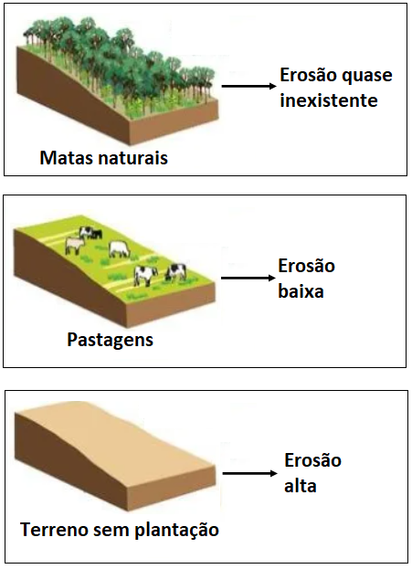
Disponível em: <https://bit.ly/3yFCZYA>. Acesso em: 25 maio 2021. Adaptado para fins didáticos.

O processo representado nesse quadro é intensificado por meio da
A) contaminação do solo com mercúrio.
B) emissão de gases poluentes.
C) remoção da cobertura vegetal.
D) utilização de materiais descartáveis.

D Questão 04 –––––––––––––––––––––––––––◊
Leia o texto abaixo.
[...] A biotecnologia tem contribuído de forma decisiva para o aprimoramento de processos relacionados ao desenvolvimento e à produção de novas vacinas ou ao aprimoramento de vacinas já existentes [...]. A disponibilização de vacinas profiláticas e a perspectiva de desenvolvimento de vacinas com efeito terapêutico para tumores [...] ilustram de forma clara o impacto que a biotecnologia moderna traz para o campo da pesquisa vacinal. [...]
Disponível em: <https://bit.ly/3d3X4zx>. Acesso em: 26 jan. 2021. Fragmento.

O aprimoramento biotecnológico dos processos mencionados nesse texto interfere
A) na eliminação de vetores de doenças.
B) na qualidade da saúde da população.
C) no acesso da população à educação.
D) no combate à degradação ambiental.

D Questão 05 –––––––––––––––––––––––––––◊
Observe, na imagem abaixo, uma ação do homem sobre a natureza.
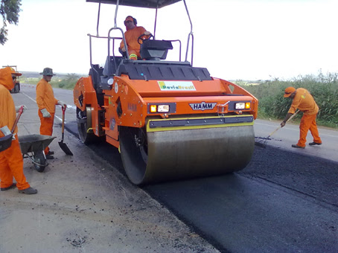
Disponível em: <https://bit.ly/3gfDDp4>. Acesso em: 15 abr. 2021.

Qual consequência essa ação pode trazer para a natureza?
A) A água pode apresentar dificuldade de se infiltrar no solo.
B) A vegetação pode deixar de crescer à margem da estrada.
C) O ar pode ser contaminado por metais pesados.
D) O solo pode ser contaminado com agrotóxicos.

D Questão 06 –––––––––––––––––––––––––––◊
A qualidade de vida de determinada região pode ser verificada a partir de informações sobre as condições de saneamento básico do local. No gráfico abaixo é apresentado o percentual de domicílios brasileiros que possuíam rede geral ou fossa ligada à rede geral de esgoto no ano de 2018, de acordo com o Instituto Brasileiro de Geografia e Estatística (IBGE).
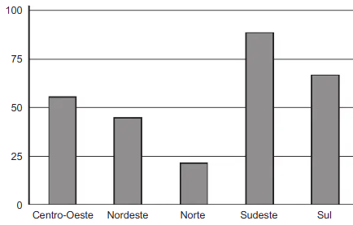
Disponível em: <https://bit.ly/2KjCY51>. Acesso em: 14 nov. 2019. Adaptado para fins didáticos.

De acordo com esse gráfico, a região com melhor qualidade de vida nesse ano foi
A) Centro-Oeste.
B) Norte.
C) Sudeste.
D) Sul.

D Questão 07 –––––––––––––––––––––––––––◊
Leia o texto abaixo.
Nos ecossistemas existem centenas de espécies que interagem entre si, com outras espécies e com o meio onde vivem. Essas interações se dão pela busca de alimentos, abrigo, reprodução, entre outros. [...] No entanto, algumas interferências que causem a mortalidade elevada dentro de uma espécie [...] geram um desequilíbrio [...] podendo aumentar ou diminuir muito o número de indivíduos de uma espécie e afetar outras espécies [...].
Disponível em: <https://bit.ly/3a7WBth>. Acesso em: 21 jan. 2021. Fragmento.

Com base nesse texto, essas interferências nos ecossistemas afetam diretamente
A) a camada de ozônio.
B) as cadeias alimentares.
C) o processo evolutivo.
D) os ciclos biogeoquímicos.

D Questão 08 –––––––––––––––––––––––––––◊
Observe, na tabela abaixo, o percentual da população-alvo vacinada em cada estado da região Sudeste no ano de 2019.
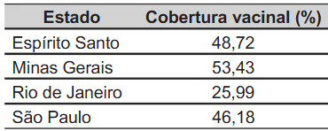
Fonte: DATASUS
Disponível em: <https://bit.ly/3uQjNVJ>. Acesso em: 14 maio 2021. Adaptado para fins didáticos.

De acordo com essa tabela, em qual estado a população está menos imunizada?
A) Espírito Santo.
B) Minas Gerais.
C) Rio de Janeiro.
D) São Paulo.

D Questão 09 –––––––––––––––––––––––––––◊
A baixa renda está relacionada a um menor índice de acesso a serviços que proporcionam condições adequadas de saúde, como o saneamento básico. O quadro abaixo apresenta o percentual de domicílios, nas cinco regiões brasileiras, que não possuíam instalação sanitária no ano de 2013.
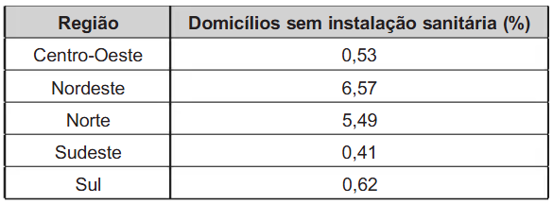
Disponível em: <https://bit.ly/2IsAU9y>. Acesso em: 6 mar. 2020. Adaptado para fins didáticos.

De acordo com as informações desse quadro, a região que apresentou a pior condição econômica nesse ano foi a
A) Centro-Oeste.
B) Nordeste.
C) Norte.
D) Sudeste.

D Questão 10 –––––––––––––––––––––––––––◊
Leia o texto abaixo.
Preservar o meio ambiente é cuidar do local que habitamos, e isso inclui estar atento a alguns hábitos simples e que podem ser muito prejudiciais para a natureza. É fundamental nos desvencilharmos de manias que acabamos cultivando, e adotarmos ações que colaboram com a preservação ambiental. [...]
Disponível em: <https://bit.ly/30k9U3U>. Acesso em: 15 maio 2019. Fragmento.

Qual ação contribui para a preservação mencionada nesse texto?
A) Evitar o uso de transporte coletivo.
B) Lavar o carro com mangueira.
C) Priorizar a compra de bens duráveis.
D) Realizar a troca de celular anualmente.

D Questão 11 –––––––––––––––––––––––––◊
Observe no gráfico abaixo a influência da temperatura no comportamento da água.
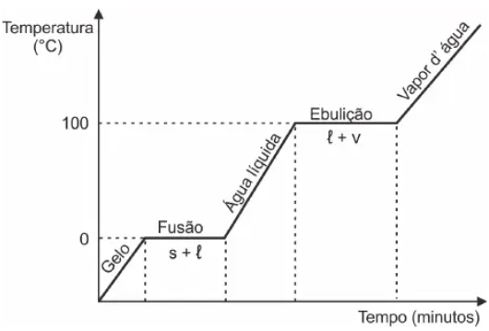
Disponível em: <https://bityli.com/BHJeH>. Acesso em: 13 jul. 2021. Adaptado para fins didáticos.

Com base nesse gráfico, a água é classificada como uma
A) mistura.
B) molécula simples.
C) partícula.
D) substância pura.

D Questão 12 –––––––––––––––––––––––––◊
A febre amarela urbana é transmitida pela fêmea do mosquito Aedes, que vive nas cidades, junto das habitações humanas. Um fato preocupante é que esse mosquito tem se espalhado por diversos estados brasileiros, aumentando a possibilidade de essa doença também se espalhar.
Uma medida preventiva para essa doença é
A) evitar comer carnes cruas.
B) evitar comer legumes crus.
C) tomar a vacina adequada.
D) tomar o soro adequado.

Gabarito:
(01): A (02): B (03): C
(04): B (05): A (06): C
(07): B (08): C (09): D
(10): C (11): D (12): C

